23-1 Computer Network

HW3 due 11.14 23:59

22100579 Jinju Lee

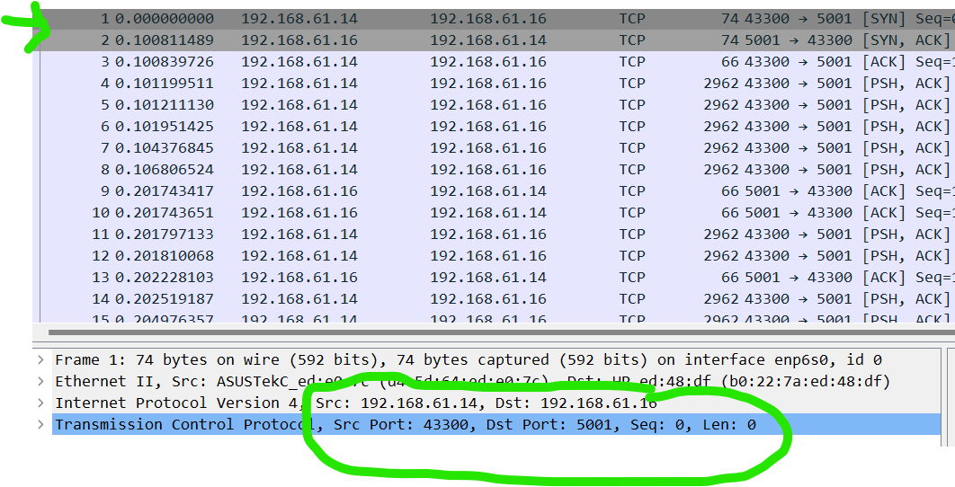

1. 192.168.61.14 (43300)

2. 192.168.61.16 (5001)

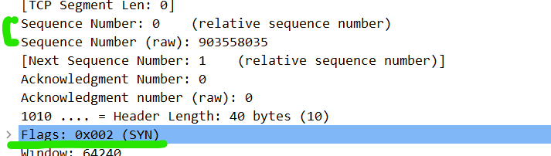

3. 0 (raw: 903558035), Flags

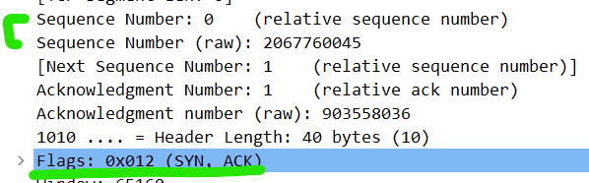

4. 0 (raw: 2067760045), the value is 1, determine it as (seq number + 1). We can identify the segment by Acknowledgement filed in Flags.

5. maximum: 2497664 B

Minimum: 59648 B

Window size scaling factor means the factor by which the window size should be multiplied. This scaling factor allows TCP to adapt to varying network conditions and efficiently utilize available bandwidth, particularly in high-speed and high-latency networks.

6. 3 segments.

7. the packets retransmitted were a (suspected) fast retransmission.

8. TCP’s slow start from points I draw circle in green. Initial window size of it is 64256.

9. average throughput is 1165K (bytes/s). we can show RTT like above.

10. in the decrement point middle of the graph, there were many duplicated ACKs. It occurs retransmissions and makes throughput less at that time.